**SENSOR LIDAR**

El nombre de LIDAR en realidad es un acrónimo que podría traducirse como sistema de medición y detección de objetos mediante láser. Los LIDAR son sensores que emiten rayos de luz. Cuando ese rayo de luz toca un objeto rebota y vuelve a la posición en la que se encuentra el sensor. Calculando el tiempo que tarda el rayo láser en ir y volver se puede descifrar la distancia que hay entre el sensor y cualquier objeto. Para eso es necesario contar con el emisor de rayos láser infrarrojos, una lente que recoja los haces de luz cuando reboten y un chip o sistema que procese todos esos datos hasta construir un mapa 3D de la escena que hay delante del sensor. El sensor mide el cambio de fase entre las señales transmitidas y reflejadas.

La longitud de onda de la señal de modulación obedece a la ecuación:

C = f ∙ τ

Donde **c** es la velocidad de la luz, **f** la frecuencia de modulación y **τ** la longitud de onda de modulación conocida.

La distancia total D 'cubierta por la luz emitida es:

D' = B + 2A = B + (θ * τ) / 2π

Donde **A** es la distancia medida y **B** es la distancia desde la unidad de medida de fase. Por lo tanto, la distancia requerida **D**, entre el divisor de haz y el objetivo, viene dada por:

D = τ * θ / 4π

Donde **θ** es la diferencia de fase medida electrónicamente entre los haces de luz transmitidos y reflejados.

El LIDAR que utilizaremos será el YDLIDAR X4. Es un escáner de rango láser bidimensional de 360 ​​grados (LIDAR). Este dispositivo utiliza el principio de triangulación para medir la distancia, junto con el diseño de algoritmo óptico, eléctrico y apropiado, para lograr una medición de distancia de alta precisión.

Su rango va desde los 0.12 metros hasta los 3. Tiene una resolución menor que 0.5 mm para un rango menor a 2 m, y de un 1% mejor que la distancia medida para cifras superiores a 2 m.

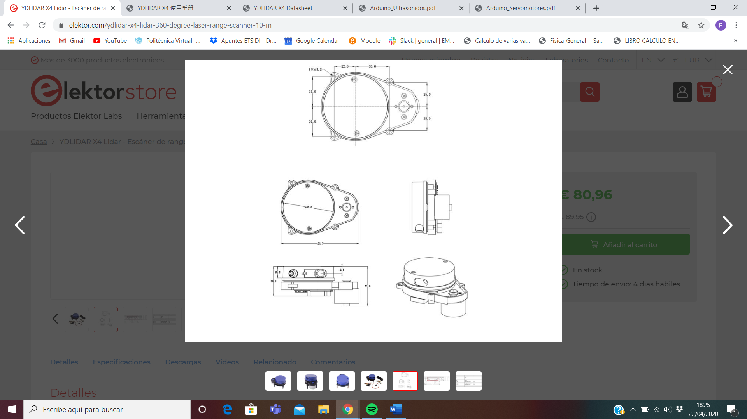

El error de distancia es muy pequeño, tiene una gran estabilidad y puntería. Además, cuenta con una gran resistencia a la interferencia de la luz. Su tamaño es pequeño, consume poca batería y tiene una duración de vida larga.

